java基础知识 第6天

**【学习目标】理解、了解、应用、记忆**

通过今天的学习，参训学员能够：（解释的时候说出二级目标的掌握程度）

1. **【应用】Eclipse断点调试**
2. 【记忆】能够阐述Eclipse断点调试的作用及步骤
3. 【应用】能够独立调试循环求和的代码
4. 【应用】能够独立调试方法调用执行流程的代码
5. 【应用】能够独立调试参数传递的代码
6. **【应用】Java基础语法练习一**
7. 【应用】能够独立写出根据月份输出对应季节的两种实现方式
8. 【应用】能够独立写出求回文数的案例
9. 【应用】能够独立写出求不死神兔的案例
10. 【理解】能够独立写出求出满足要求的数组元素和的案例
11. **【应用】Java基础语法练习二**
12. 【应用】能够独立写出评委打分案例
13. 【应用】能够独立写出数组元素反转案例
14. 【应用】能够独立写出数组基本查找案例
15. 【应用】能够独立写出数据加密案例

# Eclipse断点调试

## Eclipse断点调试概述

Eclipse的断点调试可以查看程序的执行流程和解决程序中的bug

## Eclipse断点调试常用操作:

A:什么是断点：

就是一个标记，从哪里开始。

B:如何设置断点：

你想看哪里的程序，你就在那个有效程序的左边双击即可。

C:在哪里设置断点：

哪里不会点哪里。

目前：我们就在每个方法的第一条有效语句上都加。

D:如何运行设置断点后的程序：

右键 -- Debug as -- Java Application

E:看哪些地方：

Debug：断点测试的地方

在这个地方，记住F6，或者点击也可以。一次看一行的执行过程。

Variables：查看程序的变量变化

ForDemo：被查看的源文件

Console：控制台

F:如何去断点：

再次双击即可

找到Debug视图，Variables界面，找到Breakpoints，并点击，然后看到所有的断点，最后点击那个双叉。

### 案例代码一

|  |
| --- |
| **package** com.igeek_02;  /**  * **@ClassName**: DebugDemo  * **@Description**: 断点调试  * **@date** 2017年10月13日 下午4:36:41  * Company www.igeekhome.com  *  * 断点调试：  * A:查看程序的执行流程  * B:调试程序  *  * 断点：  * 其实就是一个标记  *  * 在哪里加呢?  * 想加哪里就加哪里，一般是加在我们看不懂的地方  *  * 如何加呢?  * 在代码区域的最左边双击即可  *  * 如何运行加断点的程序呢?  * 代码区域 -- 右键 -- Debug as -- Java Application  * 会弹出一个页面让我们选择是否进入debug模式，选择yes。  *  * 如何让程序往下执行呢?  * Step Over 执行下一步  * F6  *  * 看那些区域呢?  * 代码区域：看程序的执行步骤  * Debug区域：看程序的执行步骤  * Variables：看变量的创建，赋值，销毁等  * Console：看程序的输入和输出  *  * 如何去除断点：  * A:把加断点的动作再来一遍  * B:在debug视图中，找到Breakpoints，选中断点，点击双x即可  */  **public** **class** DebugDemo {  **public** **static** **void** main(String[] args) {  **int** a = 10;  **int** b = 20;  **int** c = a + b;  System.***out***.println(c);  }  } |

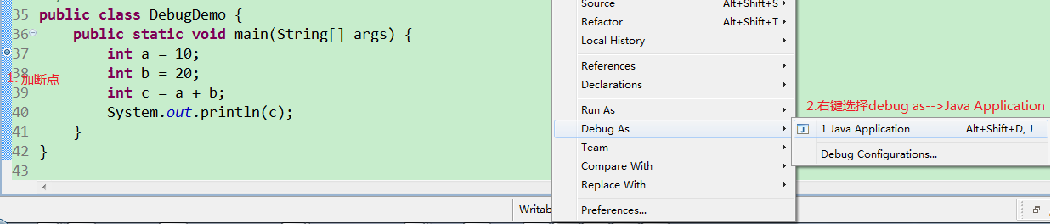

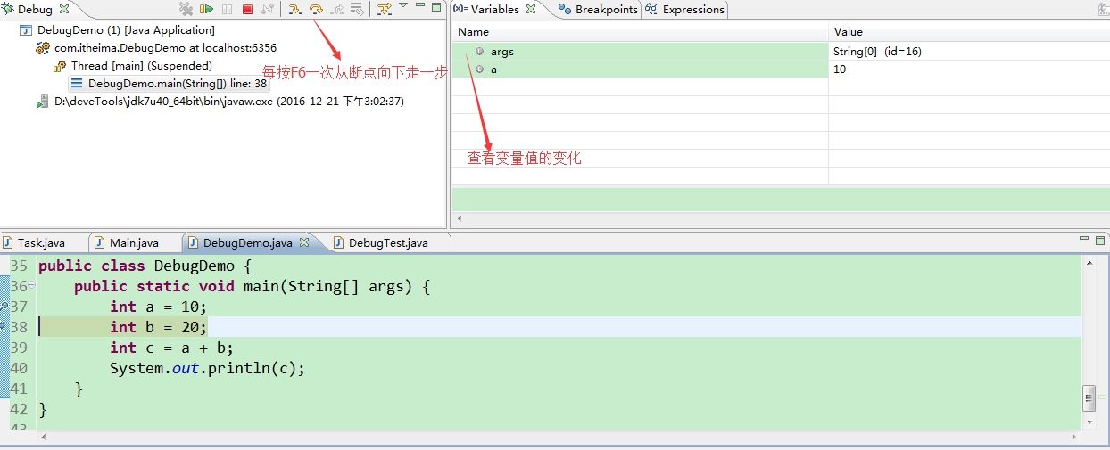

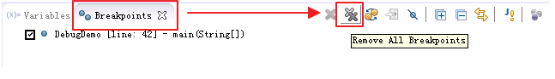

## 断点调试练习

### 案例代码二

|  |
| --- |
| **package** com.igeek_03;  /**  * **@ClassName**: DebugTest  * **@Description**: 需求：看循环的执行流程(1-5求和案例)  * **@date** 2017年10月13日 下午4:44:16  * Company www.igeekhome.com  *  * 需求：看循环的执行流程(1-5求和案例)  */  **public** **class** DebugTest {  **public** **static** **void** main(String[] args) {  // 定义求和变量  **int** sum = 0;  // 循环获取每一个数据  **for** (**int** x = 1; x <= 5; x++) {  sum += x;  }  System.***out***.println("sum:" + sum);  }  } |

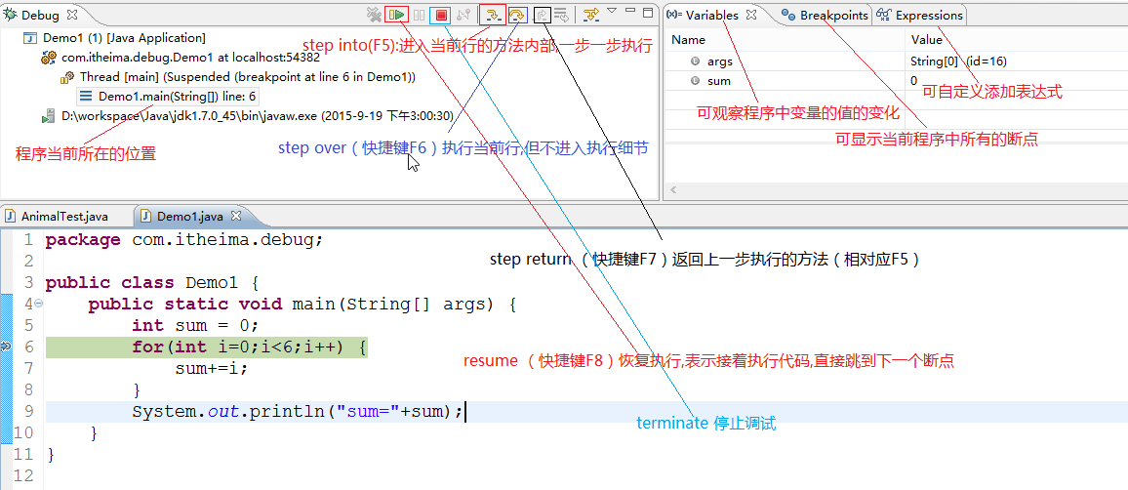

### 案例代码三

|  |
| --- |
| **package** com.igeek_03;  **import** java.util.Scanner;  /**  * **@ClassName**: DebugTest2  * **@Description**: 看方法的调用流程  * **@date** 2017年10月13日 下午4:51:01  * Company www.igeekhome.com  *  * 需求：看方法的调用流程  *  * 有方法调用的时候，要想看到完整的流程，每个方法都要加断点，建议方法进入的第一条有效语句加断点  */  **public** **class** DebugTest2 {  **public** **static** **void** main(String[] args) {  // 创建对象  Scanner sc = **new** Scanner(System.***in***);  // 接收数据  System.***out***.println("请输入第一个数据：");  **int** a = sc.nextInt();  System.***out***.println("请输入第二个数据：");  **int** b = sc.nextInt();  // 调用方法  **int** result = *sum*(a, b);  // 输出结果  System.***out***.println("result:" + result);  }  /**  * **@Title**: sum  * **@Description**: 求和方法  * **@param** a  * **@param** b  * **@return**  */  **public** **static** **int** sum(**int** a, **int** b) {  **return** a + b;  }  } |

### 案例代码四

|  |
| --- |
| **package** com.igeek_03;  /**  * **@ClassName**: DebugTest3  * **@Description**: 形式参数的改变不影响实际参数。  * **@date** 2017年10月13日 下午4:53:17  * Company www.igeekhome.com  *  * 参数是基本数据类型：  * 形式参数的改变不影响实际参数。  */  **public** **class** DebugTest3 {  **public** **static** **void** main(String[] args) {  **int** a = 10;  **int** b = 20;  System.***out***.println("a:" + a + ",b:" + b);  *change*(a, b);  System.***out***.println("a:" + a + ",b:" + b);  }  /**  * **@Title**: change  * **@Description**: 方法内部改变形参的值  * **@param** a  * **@param** b  */  **public** **static** **void** change(**int** a, **int** b) {  System.***out***.println("a:" + a + ",b:" + b);  a = b;  b = a + b;  System.***out***.println("a:" + a + ",b:" + b);  }  } |

### 案例代码五

|  |
| --- |
| **package** com.igeek_03;  /**  * **@ClassName**: DebugTest4  * **@Description**: 形式参数的改变直接影响实际参数  * **@date** 2017年10月13日 下午5:01:08  * Company www.igeekhome.com  *  * 方法的参数是引用类型：  * 形式参数的改变直接影响实际参数  */  **public** **class** DebugTest4 {  **public** **static** **void** main(String[] args) {  // 定义数组  **int**[] arr = { 1, 2, 3, 4, 5 };  // 遍历数组  **for** (**int** x = 0; x < arr.length; x++) {  System.***out***.println(arr[x]);  }  System.***out***.println("----------------");  *change*(arr);  **for** (**int** x = 0; x < arr.length; x++) {  System.***out***.println(arr[x]);  }  }  /**  * **@Title**: change  * **@Description**: 如果元素是偶数，值就变为以前的2倍  * **@param** arr  */  **public** **static** **void** change(**int**[] arr) {  **for** (**int** x = 0; x < arr.length; x++) {  // 如果元素是偶数，值就变为以前的2倍  **if** (arr[x] % 2 == 0) {  arr[x] *= 2;  }  }  }  } |

# 基础语法的练习

## 循环,if和switch练习

### 键盘录入月份，输出对应的季节(if…else或switch实现)

#### 案例代码六

|  |
| --- |
| **package** com.igeek_01;  **import** java.util.Scanner;  /**  * **@ClassName**: Test  * **@Description**: 键盘录入一个月份，输出该月份对应的季节。  * **@date** 2017年10月13日 下午5:11:51  * Company www.igeekhome.com  *  * 需求：键盘录入一个月份，输出该月份对应的季节。  * 一年有四季  * 3,4,5 春季  * 6,7,8 夏季  * 9,10,11 秋季  * 12,1,2 冬季  *  * 分析：  * A:键盘录入一个月份,用Scanner实现  * B:判断该月份是几月，根据月份输出对应的季节  * if  * switch  */  **public** **class** Test {  **public** **static** **void** main(String[] args) {  // 键盘录入一个月份,用Scanner实现  Scanner sc = **new** Scanner(System.***in***);  // 接收数据  System.***out***.println("请输入一个月份(1-12)：");  **int** month = sc.nextInt();  // 判断该月份是几月，根据月份输出对应的季节  /*  if (month == 1) {  System.out.println("冬季");  } else if (month == 2) {  System.out.println("冬季");  } else if (month == 3) {  System.out.println("春季");  } else if (month == 4) {  System.out.println("春季");  } else if (month == 5) {  System.out.println("春季");  } else if (month == 6) {  System.out.println("夏季");  } else if (month == 7) {  System.out.println("夏季");  } else if (month == 8) {  System.out.println("夏季");  } else if (month == 9) {  System.out.println("秋季");  } else if (month == 10) {  System.out.println("秋季");  } else if (month == 11) {  System.out.println("秋季");  } else if (month == 12) {  System.out.println("冬季");  } else {  System.out.println("你输入的月份有误");  }  */    //代码太长了，能不能简单一些呢?  //能，如何简单一些呢?  //我们可以把相同季节的月份放到一起来判断  //(month==3 || month==4 || month==5)  **if**(month==1 || month==2 || month==12) {  System.***out***.println("冬季");  }**else** **if**(month==3 || month==4 || month==5) {  System.***out***.println("春季");  }**else** **if**(month==6 || month==7|| month==8) {  System.***out***.println("夏季");  }**else** **if**(month==9 || month==10 || month==11) {  System.***out***.println("秋季");  }**else** {  System.***out***.println("你输入的月份有误");  }  }  } |

#### 案例代码七

|  |
| --- |
| **package** com.igeek_01;  **import** java.util.Scanner;  /**  * **@ClassName**: Test2  * **@Description**: 键盘录入一个月份，输出该月份对应的季节  * **@date** 2017年10月13日 下午5:15:29  * Company www.igeekhome.com  *  * 需求：键盘录入一个月份，输出该月份对应的季节。  * 一年有四季  * 3,4,5 春季  * 6,7,8 夏季  * 9,10,11 秋季  * 12,1,2 冬季  *  * 分析：  * A:键盘录入一个月份,用Scanner实现  * B:判断该月份是几月，根据月份输出对应的季节  * if  * switch  * case穿透  */  **public** **class** Test2 {  **public** **static** **void** main(String[] args) {  // 键盘录入一个月份,用Scanner实现  Scanner sc = **new** Scanner(System.***in***);  // 接收数据  System.***out***.println("请输入月份(1-12)：");  **int** month = sc.nextInt();  // 用switch语句实现  /*  switch (month) {  case 1:  System.out.println("冬季");  break;  case 2:  System.out.println("冬季");  break;  case 3:  System.out.println("春季");  break;  case 4:  System.out.println("春季");  break;  case 5:  System.out.println("春季");  break;  case 6:  System.out.println("夏季");  break;  case 7:  System.out.println("夏季");  break;  case 8:  System.out.println("夏季");  break;  case 9:  System.out.println("秋季");  break;  case 10:  System.out.println("秋季");  break;  case 11:  System.out.println("秋季");  break;  case 12:  System.out.println("冬季");  break;  default:  System.out.println("你输入的月份有误");  break;  }  */    //case 穿透  /*  switch(month) {  case 1:  System.out.println("hello");  //break;  case 2:  System.out.println("world");  break;  default:  System.out.println("over");  break;  }  */    //通过case穿透现象改进代码  **switch**(month) {  **case** 1:  **case** 2:  **case** 12:  System.***out***.println("冬季");  **break**;  **case** 3:  **case** 4:  **case** 5:  System.***out***.println("春季");  **break**;  **case** 6:  **case** 7:  **case** 8:  System.***out***.println("夏季");  **break**;  **case** 9:  **case** 10:  **case** 11:  System.***out***.println("秋季");  **break**;  **default**:  System.***out***.println("你输入的月份有误");  **break**;  }  }  } |

### 打印5位数中所有的回文数

#### 案例代码八

|  |
| --- |
| **package** com.igeek_01;  /**  * **@ClassName**: Test3  * **@Description**: 打印5位数中的所有回文数  * **@date** 2017年10月13日 下午5:17:53  * Company www.igeekhome.com  *  * 需求：打印5位数中的所有回文数。  * 什么是回文数呢?举例：12321是回文数，个位与万位相同，十位与千位相同。  *  * 分析：  * A:5位数告诉了我们数据的范围，用for循环实现  * B:获取每一个5位数，然后得到它的个位，十位，千位，万位  * 假设x是一个5位数：  * 个位：x%10  * 十位：x/10%10  * 千位：x/10/10/10%10  * 万位：x/10/10/10/10%10  * C:把满足条件的数据输出即可  */  **public** **class** Test3 {  **public** **static** **void** main(String[] args) {  //5位数告诉了我们数据的范围，用for循环实现  **for**(**int** x=10000; x<100000; x++) {  //获取每一个5位数，然后得到它的个位，十位，千位，万位  **int** ge = x%10;  **int** shi = x/10%10;  **int** qian = x/10/10/10%10;  **int** wan = x/10/10/10/10%10;    //把满足条件的数据输出即可  **if**((ge==wan) && (shi==qian)) {  System.***out***.println(x);  }  }  }  } |

## 数组练习

### 不死神兔问题

#### 案例代码九

|  |
| --- |
| **package** com.igeek_02;  /**  * **@ClassName**: Test  * **@Description**: 不死神兔问题  * **@date** 2017年10月13日 下午5:22:15  * Company www.igeekhome.com  *  * 需求：  * 有一对兔子，从出生后第3个月起每个月都生一对兔子，小兔子长到第三个月后每个月又生一对兔子，  * 假如兔子都不死，问第二十个月的兔子对数为多少？  *  * 规律：  * 第一个月：1  * 第二个月：1  * 第三个月：2  * 第四个月：3  * 第五个月：5  * ...  *  * 规律：从第三个月开始，每个月的兔子对数是前两个月的兔子对数之和。  * 第一个月和第二个月的兔子对数是1  * 分析：  * int[] arr = new int[20];  *  * arr[0] = 1;  * arr[1] = 1;  *  * arr[2] = arr[0] + arr[1];  * arr[3] = arr[1] + arr[2];  * arr[4] = arr[2] + arr[3];  * ...  */  **public** **class** Test {  **public** **static** **void** main(String[] args) {  //定义数组  **int**[] arr = **new** **int**[20];    //初始化第一个月和第二个月的兔子对数c  arr[0] = 1;  arr[1] = 1;    **for**(**int** x=2; x<arr.length; x++) {  arr[x] = arr[x-2] + arr[x-1];  }    System.***out***.println("第二十个月的时候的兔子对数是："+arr[19]);  }  } |

### 求数组中满足要求的元素和

#### 案例代码十

|  |
| --- |
| **package** com.igeek_02;  /**  * **@ClassName**: Test2  * **@Description**: 求出该数组中满足要求的元素和  * **@date** 2017年10月13日 下午5:24:33  * Company www.igeekhome.com  *  * 需求：  * (1)定义一个int类型的一维数组，内容为{171,72,19,16,118,51,210,7,18}  * (2)求出该数组中满足要求的元素和。  * 要求：求和的元素的个位和十位不能包含7,并且只能为偶数。  *  * 分析：  * A:定义一个int类型的一维数组  * B:定义一个求和变量  * C:遍历数组，获取到数组中的每一个元素  * D:判断该元素是否满足如下要求，如果是就累加，否则，不搭理它  * x%2==0  * x%10 != 7  * x/10%10 !=7  * E:输出结果  */  **public** **class** Test2 {  **public** **static** **void** main(String[] args) {  //定义一个int类型的一维数组  **int**[] arr = {171,72,19,16,118,51,210,7,18};    //定义一个求和变量  **int** sum = 0;    //遍历数组，获取到数组中的每一个元素  **for**(**int** x=0; x<arr.length; x++) {  **if**((arr[x]%10 != 7) && (arr[x]/10%10 != 7) && (arr[x]%2 == 0)) {  sum += arr[x];  }  }    System.***out***.println("sum:"+sum);  }  } |

### 裁判评分

#### 案例代码十一

|  |
| --- |
| **package** com.igeek_02;  **import** java.util.Scanner;  /**  * **@ClassName**: Test3  * **@Description**: 裁判评分  * **@date** 2017年10月13日 下午5:28:53  * Company www.igeekhome.com  *  * 需求：在编程竞赛中，有6个评委为参赛的选手打分，分数为0-100的整数分。  * 选手的最后得分为：去掉一个最高分和一个最低分后 其余4个评委打分的平均值。  * 请写代码实现。(不考虑小数部分)  *  * 分析：  * A:定义一个长度为6的数组。  * B:通过键盘录入的方式给出评委的分数  * C:写方法实现获取数组中的最大值，最小值  * D:写方法实现数组元素的求和  * E:平均分： (和-最高分-最低分)/(arr.length-2)  * F:输出分数即可  */  **public** **class** Test3 {  **public** **static** **void** main(String[] args) {  //定义一个长度为6的数组  **int**[] arr = **new** **int**[6];    //通过键盘录入的方式给出评委的分数  Scanner sc = **new** Scanner(System.***in***);  **for**(**int** x=0; x<arr.length; x++) {  // arr[x] = sc.nextInt();  System.***out***.println("请给出第"+(x+1)+"个评委的分数(0-100)：");  **int** number = sc.nextInt();  arr[x] = number;  }    //写方法实现获取数组中的最大值，最小值  **int** max = *getMax*(arr);  **int** min = *getMin*(arr);    //写方法实现数组元素的求和  **int** sum = *sum*(arr);    // (和-最高分-最低分)/(arr.length-2)  **int** avg = (sum-max-min)/(arr.length-2);    //输出分数即可  System.***out***.println("该选手的最终得分是："+avg);  }    /**  * **@Title**: sum  * **@Description**: 数组元素求和  * **@param** arr  * **@return**  */  **public** **static** **int** sum(**int**[] arr) {  **int** sum = 0;    **for**(**int** x=0; x<arr.length; x++) {  sum += arr[x];  }    **return** sum;  }    /**  * **@Title**: getMin  * **@Description**: 数组中的最小值  * **@param** arr  * **@return**  */  **public** **static** **int** getMin(**int**[] arr) {  **int** min = arr[0];    **for**(**int** x=1; x<arr.length; x++) {  **if**(arr[x] < min) {  min = arr[x];  }  }    **return** min;  }    /**  * **@Title**: getMax  * **@Description**: 数组中的最大值  * **@param** arr  * **@return**  */  **public** **static** **int** getMax(**int**[] arr) {  **int** max = arr[0];    **for**(**int** x=1; x<arr.length; x++) {  **if**(arr[x] > max) {  max = arr[x];  }  }    **return** max;  }  } |

### 数组反转

#### 案例代码十二

|  |
| --- |
| **package** com.igeek_02;  **import** java.util.Scanner;  /**  * **@ClassName**: Test4  * **@Description**: arr数组中的内容反转  * **@date** 2017年10月13日 下午5:33:55  * Company www.igeekhome.com  *  * 需求：  * (1)键盘录入5个int类型的数据存储数组arr中  * (2)定义方法将arr数组中的内容反转  * (3)定义方法对反转后的数组进行遍历  *  * 分析：  * A:定义一个长度为5的数组  * B:通过键盘录入数据给数组中的元素赋值  * C:定义方法将arr数组中的内容反转  * 什么是反转?如何反转?  * D:定义方法遍历数组  */  **public** **class** Test4 {  **public** **static** **void** main(String[] args) {  // 定义一个长度为5的数组  **int**[] arr = **new** **int**[5];  // 通过键盘录入数据给数组中的元素赋值  Scanner sc = **new** Scanner(System.***in***);  **for** (**int** x = 0; x < arr.length; x++) {  System.***out***.println("请给出第" + (x + 1) + "个元素");  arr[x] = sc.nextInt();  }    System.***out***.println("反转前的数组元素：");  *printArray*(arr);  // 定义方法将arr数组中的内容反转  *reverse*(arr);    System.***out***.println("反转后的数组元素：");  //定义方法遍历数组  *printArray*(arr);  }    /**  * **@Title**: printArray  * **@Description**: 遍历数组  * **@param** arr  */  **public** **static** **void** printArray(**int**[] arr) {  System.***out***.print("[");  **for**(**int** x=0;x<arr.length; x++){  **if**(x == arr.length-1) {  System.***out***.println(arr[x]+"]");  }**else** {  System.***out***.print(arr[x]+", ");  }  }  }    /**  * **@Title**: reverse  * **@Description**: 反转数组中的内容  * **@param** arr  */  **public** **static** **void** reverse(**int**[] arr) {  **for**(**int** startIndex=0,endIndex=arr.length-1;startIndex<=endIndex;startIndex++,endIndex--) {  **int** temp = arr[startIndex];  arr[startIndex] = arr[endIndex];  arr[endIndex] = temp;  }  }  } |

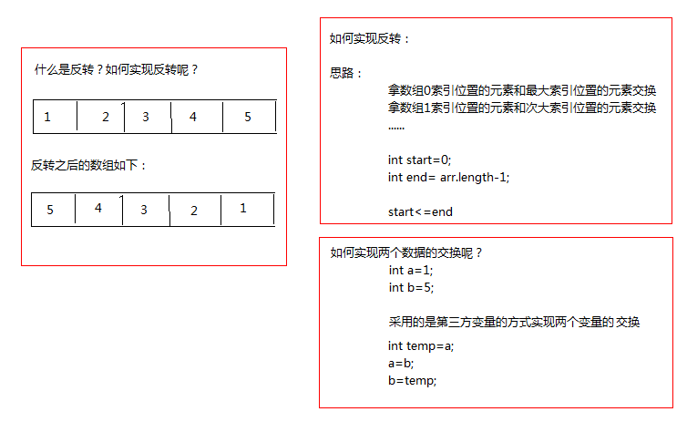

### 数组基本查找

#### 案例代码十三

|  |
| --- |
| **package** com.igeek_02;  **import** java.util.Scanner;  /**  * **@ClassName**: Test5  * **@Description**: 查找指定元素第一次在数组中出现的索引  * **@date** 2017年10月13日 下午5:38:12  * Company www.igeekhome.com  *  *需求：数组元素查找(查找指定元素第一次在数组中出现的索引)  *(1)给定数组int[] arr = {5,7,3,2,5};  *(2)要查询的元素通过键盘录入的方式确定  *(3)定义一个查找数组元素第一次出现位置的方法(注,要查找的元素就是键盘录入的数据)  *  *分析：  * A:给定数组int[] arr = {5,7,3,2,5};  * B:要查询的元素通过键盘录入的方式确定  * C:定义一个查找数组元素第一次出现位置的方法  * 遍历数组，获取到每一个元素，进行比较，如果相等，就直接把该处的索引返回。  * D:调用方法，输出结果  */  **public** **class** Test5 {  **public** **static** **void** main(String[] args) {  // 给定数组int[] arr = {5,7,3,2,5};  **int**[] arr = { 5, 7, 3, 2, 5 };  //要查询的元素通过键盘录入的方式确定  Scanner sc = **new** Scanner(System.***in***);    System.***out***.println("请输入要查找的元素：");  **int** number = sc.nextInt();    //定义一个查找数组元素第一次出现位置的方法  //调用方法  **int** index =*getIndex*(arr, number);  System.***out***.println("index:"+index);  }    /**  * **@Title**: getIndex  * **@Description**: 查找指定元素第一次在数组中出现的索引  * **@param** arr  * **@param** value  * **@return**  */  **public** **static** **int** getIndex(**int**[] arr,**int** value) {  //遍历数组，获取到每一个元素，进行比较，如果相等，就直接把该处的索引返回。  /*  for(int x=0; x<arr.length; x++) {  if(arr[x] == value) {  return x;  }  }    return -1;  */    **int** index = -1;    **for**(**int** x=0; x<arr.length; x++) {  **if**(arr[x] == value) {  index = x;  **break**;  }  }    **return** index;  }  } |

### 数据加密

#### 案例代码十四

|  |
| --- |
| **package** com.igeek_02;  **import** java.util.Scanner;  /**  * **@ClassName**: Test6  * **@Description**: 对数据进行加密  * **@date** 2017年10月13日 下午5:42:54  * Company www.igeekhome.com  *  * 需求：键盘录入数据,要求数据是四位的整数,现需要对数据进行加密,加密规则如下:  * 每位数字都加上5,然后除以10的余数代替该数字,  * 再将第一位和第四位交换,第二位和第三位交换,  * 请把加密后的数据输出到控制台  *  * 分析：  * A:键盘录入一个四位数  * B:对数据进行加密  * 举例：  * 4567  * 把这个四位数分成个，十，百，千存储到数组中  * int[] arr = {4,5,6,7};  * 每位数字都加上5：  * arr[x] += 5; {9,10,11,12}  * 然后除以10的余数代替该数字：  * arr[x] %= 10; {9,0,1,2}  * 再将第一位和第四位交换,第二位和第三位交换：  * {9,0,1,2} {2,1,0,9}  * C:输出加密后的数据  */  **public** **class** Test6 {  **public** **static** **void** main(String[] args) {  //键盘录入一个四位数  Scanner sc = **new** Scanner(System.***in***);    //接收数据  System.***out***.println("请输入一个四位数：");  **int** number = sc.nextInt();    //分别得到该数据的每一个位上的数据  **int** ge = number%10;  **int** shi = number/10%10;  **int** bai = number/10/10%10;  **int** qian = number/10/10/10%10;    //定义一个数组  **int**[] arr = **new** **int**[4];  arr[0] = qian;  arr[1] = bai;  arr[2] = shi;  arr[3] = ge;    //加密规则  //每位数字都加上5,然后除以10的余数代替该数字  **for**(**int** x=0; x<arr.length; x++) {  arr[x] += 5;  arr[x] %= 10;  }    //再将第一位和第四位交换,第二位和第三位交换  **int** temp = arr[0];  arr[0] = arr[3];  arr[3] = temp;    **int** temp2 = arr[1];  arr[1] = arr[2];  arr[2] = temp2;    //输出加密后的数据  **for**(**int** x=0; x<arr.length; x++) {  System.***out***.print(arr[x]);  }  System.***out***.println();  }  } |

重点和总结

1. 基础语法的练习：条件语句
2. 基础语法的练习：循环语句
3. 基础语法的练习：数组的具体使用